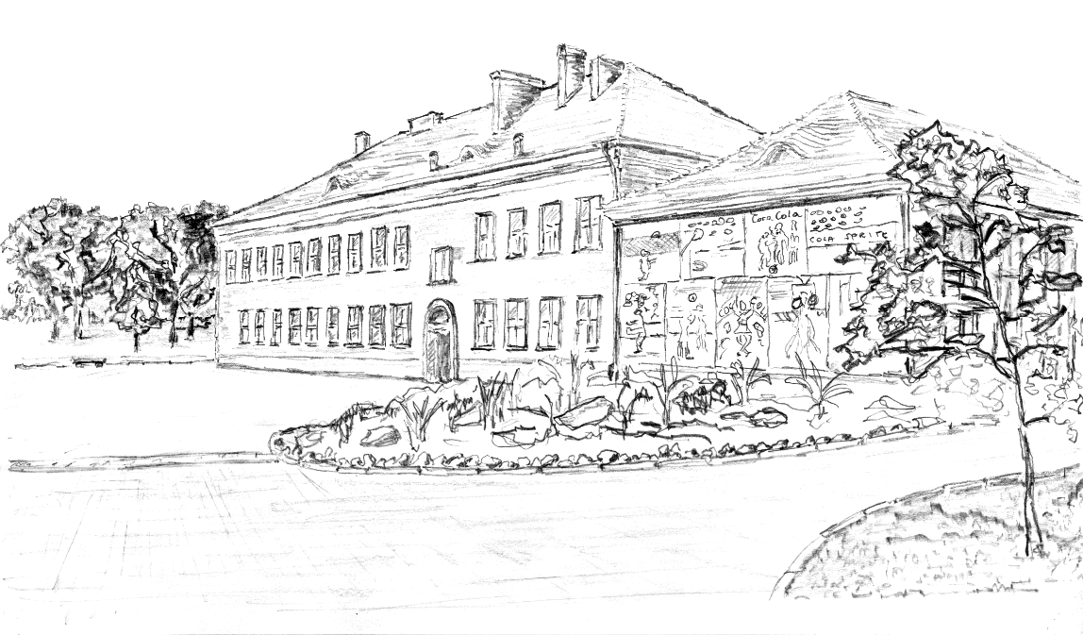

Owińska WNIOSEK O PRZYJĘCIE DZIECKA do klasy …….
Szkoły Podstawowej im. Józefa Wybickiego w Zespole Szkolno-Przedszkolnym Owińskach
w roku szkolnym 2023/2024
/PROSIMY O WYPEŁNIENIE DRUKOWANYMI LITERAMI/

I. Dane dziecka:
Imię: Drugie imię:

Nazwisko:

Data i miejsce urodzenia: PESEL:
 |  | - |  |  | -

w przypadku braku Nr Pesel, seria i nr paszportu

Adres zamieszkania dziecka: Adres zameldowania dziecka – szkoła macierzysta:

Nazwa i adres szkoły, do której dziecko uczęszczało do tej pory

II. Dane rodziców/prawnych opiekunów:

matki/prawnej opiekunki ojca/prawnego opiekuna

Imię: Nazwisko: Imię: Nazwisko:

Telefon: E-mail: Telefon: E-mail:
Miejsce zamieszkania: Miejsce zamieszkania:

III. Czy zamierzają Państwo zapisać dziecko do świetlicy szkolnej?
- TAK - _______ w jakich godzinach __________________________
- NIE - _______ (*niepotrzebne skreślić)

V. Podane w karcie informacje są zgodne ze stanem faktycznym. Jestem świadoma/-y odpowiedzialności karnej za złożenie fałszywego oświadczenia.

Podpis rodziców/prawnych opiekunów
Data przyjęcia zgłoszenia (wypełnia placówka)

Podpis rodziców/prawnych opiekunów

Informacja dotycząca przetwarzania danych osobowych

Realizując wymogi rozporządzenia Parlamentu Europejskiego i Rady (UE) 2016/679
z dnia 27 kwietnia 2016 r. w sprawie ochrony osób fizycznych w związku z przetwarzaniem danych osobowych i w sprawie swobodnego przepływu takich danych oraz uchylenia dyrektywy 95/46/WE (ogólne rozporządzenie o ochronie danych „RODO"),

Zespół Szkolno-Przedszkolny w Owińskach pragnie przekazać Państwu informacje
na temat przetwarzania Państwa danych osobowych w Szkole Podstawowej w Owińskach , jak również poinformować o przysługujących Państwu prawach z tym związanych.

1. Administratorem danych osobowych jest Zespół Szkolno-Przedszkolny w Owińskach, e-mail: sekretariat@spowinska.edu.pl.

2. Kontakt z Inspektorem Ochrony Danych:
adres e-mail: iodo@czerwonak.pl

3. Dane osobowe Pana/i i ucznia będą przetwarzane na podstawie art.6 ust. 1 lit., c ogólnego rozporządzenia j/w o ochronie danych w celu realizacji zadań w celu realizacji zadań ustawowych, określonych w Ustawie - Prawo oświatowe z dn. 14 grudnia 2016 r. Dz. U. z 2017 r., poz.59 (Dz. U. z 2021 r. poz. 1082, z 2022 r. poz. 655, 1079, 1116, 1383, 1700, 1730 i 2089 oraz z 2023 r. poz. 185) oraz Ustawy o systemie oświaty z dnia 7 września 1991 r. (Dz. U. z 2022 r. poz. 2230) w celu realizacji statutowych zadań dydaktycznych, opiekuńczych i wychowawczych w placówce.
4. Dane osobowe będą przechowywane przez okres niezbędny do realizacji celów określonych w pkt 3,
a po tym czasie przez okres 1 roku lub w zakresie wymaganym przez przepisy powszechnie obowiązującego prawa.
5. W związku z przetwarzaniem danych osobowych w celach, o których mowa w punkcie 3 odbiorcami Państwa danych osobowych mogą być organy władzy publicznej oraz podmioty wykonujące zadania publiczne lub działające na zlecenie organów władzy publicznej, w zakresie i w celach, które wynikają z przepisów powszechnie obowiązującego prawa.
6. Podanie danych osobowych ma charakter obowiązkowy, gdyż podstawę przetwarzania danych osobowych stanowi przepis prawa.
7. Podane dane osobowe nie będą przetwarzane w sposób zautomatyzowany i nie będą profilowane.
8. Osobie, której dane osobowe dotyczą przysługuje prawo dostępu do swoich danych osobowych,
ich sprostowania, usunięcia lub ograniczenia przetwarzania, a także przenoszenia danych w zakresie wynikającym z przepisów prawa.
9. Osobie, której dane osobowe dotyczą przysługuje również prawo do wniesienia sprzeciwu wobec dalszego przetwarzania, a w przypadku wyrażenia zgody na przetwarzanie danych do jej wycofania. Skorzystanie z prawa do wniesienia sprzeciwu lub cofnięcia zgody nie ma wpływu na przetwarzanie, które miało miejsce do momentu sprzeciwu lub wycofania zgody.
10. Przysługuje Państwu prawo wniesienia skargi do organu nadzorczego – Prezesa Urzędu Ochrony Danych Osobowych.

Podpis rodziców/prawnych opiekunów

